五年级数学上册
《可能性》专项练习题有答案

1. 可能性
事件的发生有确定性和不确定性，确定的事件用“一定”或“不可能”来描述，不确定的事件用“可能”来描述。

2. 事件发生可能性的大小
可能性的大小与数量的多少有关，相同条件下，在总数中所占数量越多，可能性越大；所占数量越少，可能性越小。
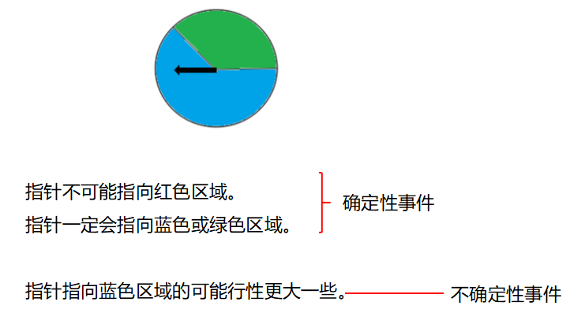
看图回答问题。

A B C
1. 转动哪个转盘，指针停在阴影部分的可能性最大？
答：转动A转盘，指针停在阴影部分的可能性最大。

2. 转动哪个转盘，指针停在阴影部分的可能性最小？
答：转动C转盘，指针停在阴影部分的可能性最小

3. 转动哪个转盘，指针停在阴影部分和空白区域的可能性相等？
答：转动B转盘，指针停在阴影部分和空白区域的可能性相等。

东东和西西两名同学给一个正方体的六个面上分别写上数字1~6，他们吧这个正方体向上抛50次，记录各个数字朝上的情况如下图所示。

数字 | 1 | 2 | 3 | 4 | 5 | 6
朝上的次数 | 8次 | 10次 | 7次 | 8次 | 9次 | 8次

1. （3）朝上的次数最少，（2）朝上的次数最多。

2. 如果把这个正方体再向上抛50次，你认为4朝上的次数会怎么样？在下列合适的答案里面画“√”。
次数最多（ ） 次数最少（ ） 无法确定（√）

小白、小黑、小红各插了一个花篮。在下列正确答案后面（ ）画“√”。
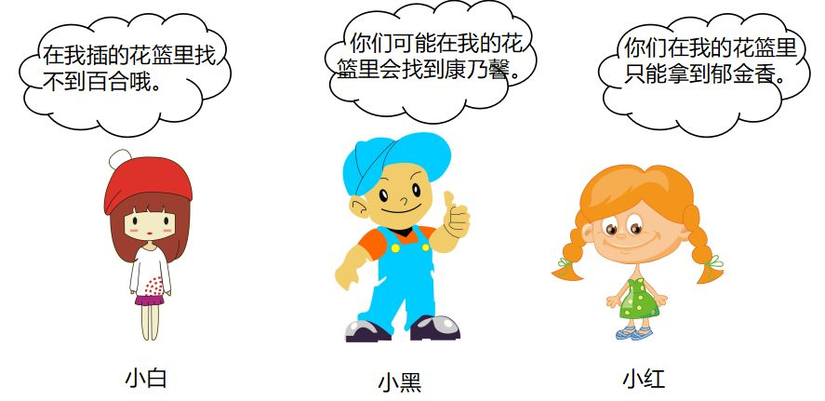
1. 小白的花篮里一定有百合。
可能（ ） 不可能（√） 一定（ ）
2. 小黑的花篮里全是康乃馨。
可能（√） 不可能（ ） 一定（ ）
3. 小红的花篮里全是郁金香。
可能（ ） 不可能（ ） 一定（√）

连线。
从每个袋子里任意摸出一块糖。
